UNIVERZITET U NOVOM SADU
FAKULTET TEHNIČKIH NAUKA
NOVI SAD

ISPITNI RAD

Kandidat: Nikola Savić
Broj indeksa: SV34/2023

Predmet: Objektno orijentisano programiranje 2
Tema rada: Robot u lavirintu u Knososu

Mentor rada: dr Dušan Kenjić

Novi Sad, decembar, 2024.

Sadržaj
1. Uvod 3
1.1 Problem lavirinta 3
1.1.1 Lavirint u programiranju 4
1.1.2 Algoritmi za generisanje lavirinta 4
1.2 Zadatak 5
2. Analiza problema 6
3. Koncept rešenja 7
4. Opis rešenja 9
4.1 Biblioteka MazeGenerator – klase, atributi i metode 9
4.1.1 Klasa za osnovni deo svakog algoritma (MazeGenerator) 9
4.1.2 Klasa za DFS algoritam (DFSAlgorithm) 10
4.2 Glavni deo programa – klase, atributi i metode 10
4.2.1 Glavni modul koji sadrži petlju igre (MazeProject) 10
4.2.2 Klasa igre koja sadrži lavirint i omogućava rad sa njim (Maze) 10
4.2.3 Klasa za osnovni deo svakog predmeta (ItemEffect) 12
4.2.4 Klase konkretnih predmeta (FogOfWarEffect, Sword, Shield i Hammer) 12
4.2.5 Klasa namenjena za rad sa datotekama (FileManager) 12
4.2.6 Klasa koja obrađuje rezultat igre (ScoreRecorder) 14
4.2.7 Klasa koja prati najbolje rezultate (Leaderboard) 14
5. Lični dodaci 16
6. Objašnjenje i primer korišćenja programa 18
7. Testiranje 21
7.1 Testovi programa 21
7.2 Rezultati i analiza vremena izvršenja 22
8. Zaključak 24

Uvod

Problem lavirinta
Lavirint predstavlja jednu kompleksnu strukturu puteva koji međusobno prave raskrsnice i razdvojeni su zidovima. Glavna karakteristika lavirinta je to da postoji jedan ulaz, jedan izlaz i samo jedan put koji ih spaja. Jasno je da što je lavirint veći, to je i broj puteva veći, a samim tim i manja mogućnost pronalaska onog pravog. Sam po sebi, lavirint se ne čini komplikovanim, on je ništa drugu nego mreža puteva, ali ideja izlaska iz jednog predstavlja problem već nekoliko hiljada godina unazad. Verovatno najpoznatiji lavirint jeste lavirint kralja Minosa. Prema mitu, kralj Minos sa Krita naručio je izgradnju Lavirinta kako bi u njegovoj sredini zatvorio Minotaura. Lavirint je izgradio arhitekta Dedal i bio je toliko komplikovan da niko ko bi ušao unutra nije mogao pronaći izlaz. Tesej, heroj mita, uspeo je da ubije Minotaura ali i da izadje iz lavirinta prateći konac koji je ostavljao za sobom. Period iz mita je oko 1500 godina pre nove ere, dok se za mit pretpostavlja da je nastao par stotina godina kasnije. Ideja da je moguće bez prestanka tražiti izlaz i možda ga nikada pronaći, kao i nikada znati da li smo već bili na tom mestu i da li napredujemo postavlja vrlo interesantno pitanje, da li postoji optimalan način rešavanja ovog problema?
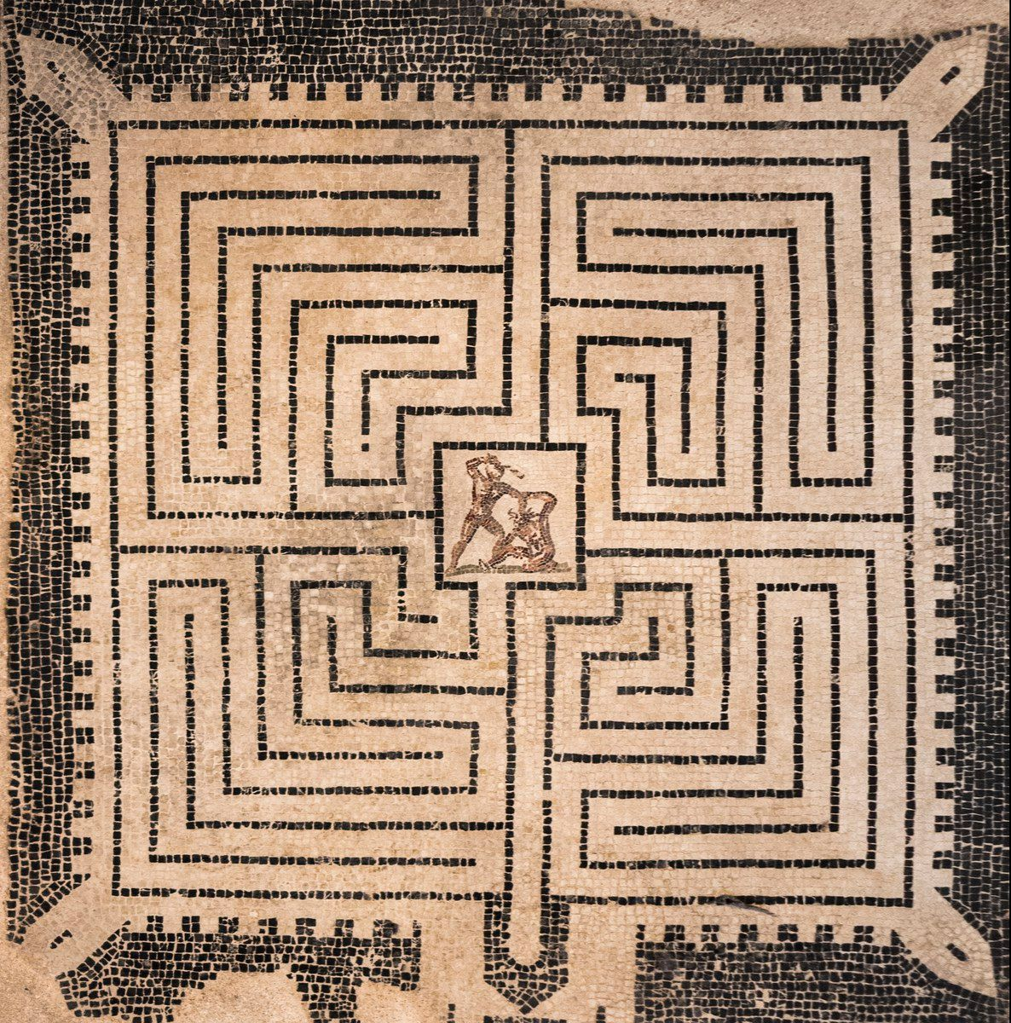
Slika 1: Primer lavirinta sa Minotaurom

Lavirint u programiranju
Kao i većina drugih stvari u svetu, tako su i lavirinti pronašli svoje mesto u svetu nula i jedinica. Oni nemaju neku pravu primenu u programiranju, ali predstavljaju dobar izazov za svakog ko to traži. Iz tog razloga lavirinte u primeni možemo da vidimo najčešće samo kao neki vid zabave ili testa, kao što su igrice ili testovi kvaliteta nekih algoritama. Međutim, to ne znači da lavirinti zahtevaju neku lepu 2D ili čak 3D grafiku, već nam je dovoljna bilo kakva dvodimenzionalna struktura, pa tako može i najobičniji niz nizova. Rešavanje problema lavirinta obuhvata dve ključne faze, generisanje lavirinta i rešavanje istog. Za razliku od stvarnog sveta gde se uglavnom podrazumeva da lavirint već postoji a mi treba da ga rešimo, u programiranju veći izazov predstavlja njegovo generisanje, ne zato što je to mnogo teško i zahtevno, već zato što postoji toliko mnogo načina da se to uradi.

Algoritmi za generisanje lavirinta
Kao što sam već naveo, postoji dosta načina da se generiše jedan lavirint. To nije ništa novo, većina problema u programiranju ima više rešenja, ali obično se može izdvojiti jedno ili bar jako mali broj koji su bolji u svakom pogledu od drugih, ovde to nije baš tako. Razlog za to su, kao i inače, ciljevi, brzina, kompleksnost, korišćenje memorije i slično, ali i sam pristup rešavanju. Možemo da radimo tako što napravimo prazan lavirint pa nasumično dodajemo zidove, naravno pazeći da se ispoštuju pravila, možemo suprotno, da popunimo sve zidovima pa dodajemo nasumično puteve, možemo da ga podelimo i da pravimo male proste lavirinte pa da ih posle spajamo, možemo da prvo napravimo put od ulaza do izlaza pa ostalo posle dodamo, a možemo i obrnuto, da prvo sve napravimo pa onda dodamo rešenje, možemo da napravimo ”šetnju” po lavirintu tako da se krećemo mogućim putanjama i za sobom ostavljamo prolaz i tako dalje. Jasno je da su svi ovi načini slični, jer pre svega daju isti rezultat, a to je lavirint. Ipak, oni se dovoljno razlikuju da daju različite rezultate u vremenu, kompleksnosti, korišćenju resursa i samom izgledu lavirinta. Najčešći način za shvatanje lavirinta, koji sam iz tog razloga ostavio za kraj, jeste preko grafa. Ispostavilo se da se lavirint vrlo jednostavno može prikazati preko grafa, i to grafa koji nema izolovane grane i petlje, što je onda u stvari stablo. Da bi zamislili lavirint kao stablo, potrebno je da zamislimo koren kao ulaz, granu kao vezu do sledećeg dela puta, a svaki cvor kao neki deo puta. Iz ovoga je jasno da će se onda izlaz nalaziti u jednom od listova, samo je potrebno pronaći u kom. Kako je stablo struktura koja postoji već dugo vremena i koja je našla veliku primenu u programiranju, jasno je da postoji dosta algoritama koji omogućavaju njegovo generisanje i pretragu, pa nije čudno što se upravo neki od njih koriste i za lavirinte. Neki od konkretnih algoritama su:
1.DFS (Depth-First Search)
DFS algoritam kreira lavirint tako što koristi stek za praćenje puta kroz mrežu. Polazi od početne ćelije i nasumično bira susednu. Kada naiđe na ćeliju bez dostupnih poteza, vraća se unazad (backtracking).
2.Kruskalov algoritam
Koristi se za spajanje ćelija lavirinta kao da su grane grafa. Sve ćelije su u početku odvojene. Nasumično bira zid i uklanja ga ako spaja dve nepovezane ćelije.
3.Primov algoritam
Ovaj algoritam koristi red sa prioritetom za generisanje lavirinta. Polazi od početne ćelije i dodaje njene susedne zidove u red. Nasumično bira zid iz reda i uklanja ga ako spaja nepovezane ćelije.
4.Binary Tree algoritam
Jedan od najjednostavnijih algoritama. Svaka ćelija ima dva moguća pravca (npr. gore i desno). Nasumično bira pravac i uklanja zid u tom pravcu.
5.Hunt and Kill algoritam
Kombinuje slučajno šetanje i sistematsku proveru. Nasumično se kreće kroz mrežu dok ne naiđe na ćeliju bez poteza. Zatim započinje ”lov” tako što traži prvu nepovezanu ćeliju sa susedom. Nastavlja šetanje dok ne poveže sve ćelije.

Zadatak
Konkretan zadatak, čije rešenje opisuje ovaj izveštaj, zahteva sledeće stvari. Potrebno je generisati lavirint određenih dimenzija, koji će sem osnovnih delova lavirinta, kao što su ulaz, izlaz, zidovi, put i igrač sadržati i protivnika, u ovom slučaju Minotaura kao u mitu, i predmete koji imaju određene efekte. Na početku programa korisnik bira širinu i visinu lavirinta, kao i broj predmeta. Zatim kreće igranje igrice tako što korisnik unosom sa tastature kontroliše kretanje igrača, u ovom slučaju robota, dok se Minotaur kreće nasumično. Ni igrač, ni Minotaur ne mogu da prođu kroz zid i ako se nađu jedan do drugog, Minotaur jede igrača. Predmeti se nasumično postavljaju u lavirint, ako Minotaur naiđe na njih oni se unište, a ako igrač, dolazi do jednog od četiri efekata. Efekti su ,,Magla rata”(smanjuje vidljivost lavirinta na 3x3), ,,Mač”(daje mogućnost da se ubije Minotaur), ,,Štit”(spašava igrača od Minotaura) i ,,Čekić”(omogućava da se zid uništi). Svaki od ovih efekata traje 3 poteza. Na kraju igre, generiše se fajl sa izgledom lavirinta na poslednjem potezu. Pored ovih uslova postoji još nekoliko koji se odnose na sam način kodiranja ali oni nisu toliko bitni u samom opisu zadatka, ali svakako su ispoštovani.

Analiza problema
Kako je tema celog zadatka lavirint, jasno je da njegovo pravljenje predstavlja i najveći izazov. Potrebno je napraviti algoritam za njegovo generisanje, srećom, kao što sam već naveo, postoji dosta poznatih algoritama, pa bar ne moramo da smišljamo neki naš. Ipak, potrebno je odlučiti se koji ćemo koristiti, a zatim ga i implementirati, jer mi zapravo ne uzimamo kod algoritma, već samo ideju rada, obzirom da mi imamo neke konkretne uslove koje treba da ispunimo. Potrebno je, ne samo izgenerisati lavirint, već i smisliti kako ćemo da ga sačuvamo, kako da omogućimo da on bude bilo koje veličine koju zadamo, kako da se u njemu izgeneriše dat broj predmeta kao i Minotaur i kako da uvek postoji mogućnost da igrač može da prođe pored Minotaura. Kada se lavirint napravi, uradili smo dobar deo posla, ali postoji još problema, kako omogućiti kretanje igrača i još dodatno, kako napraviti sve provere. Treba proveriti da li je igrač naišao na zid, da li na Minotaura, na predmet, izlaz a možda opet i na ulaz. Na svaki od ovih susreta treba odgovoriti na drugačiji način, od kojih je jasno da je najteže pravljenje efekata za predmete. Kako smanjiti prikaz lavirinta igraču, kako uraditi proveru da li može da ubije Minotaura ili da se zaštiti od njega i kako omogućiti da se zid uništi i da li uopšte sme svaki da se uništi, šta je sa granicama lavirinta? Pored svega ovoga, tokom cele igre treba da se omogući igraču da vidi lavirint, a i na kraju da se lavirint sačuva u datoteku. Pitanje je kako i ovo uraditi, pre svega kako omogućiti da se čuvaju različite partije, da li da sve ide u jedan fajl ili da se prave novi, ali šta ako je korisnik obrisao folder za datoteke, bilo to slučajno ili namerno? Iz ovoga možemo da zaključimo sledeće, zadatak sam po sebi nije zahtevan, sve što je potrebno je samo malo vremena i planiranja, ali sa druge strane, ako se malo udubimo, možemo da vidimo da su sitnice zapravo to što čini ovaj problem zahtevnim. Posebno ako želimo da se stvarno upustimo u ovaj problem i pokušamo da ga unapredimo i van granica samih zahteva.

Koncept rešenja

U ovom delu biće objašnjeno moje rešenje za prethodno navedeni problem. Možemo krenuti od samog početka programa i kretati se kako i on do samog završetka igre. Program kreće korisnikovim unosom visine i širine lavirinta kao i broja predmeta. Prema uslovima zadatka, ovde se proverava da li je uneta visina ili sirina manja od 15 i da li je broj predmeta manji od 3. U slucaju bilo kog od ovih problema koristi se predefinisana vrednost. Pored ovoga, tu su provere i da li je uopšte tip vrednosti odgovarajući i da nije došlo do prekoračenja. Iako ovi uslovi nisu u zahtevima, podrazumeva se da su potrebni radi normalnog funkcionisanja programa. Posle preuzimanja parametara dolazi do generisanja lavirinta. Po zahtevu, algoritam za generisanje se nalazi u odvojenoj biblioteci, pa se prebacujemo u nju. Ovakva biblioteka je jako mala. Iako omogućava da se on koristi u većem broju projekata i da se odvoji od same logike igre, on ne zauzima mnogo i sa sobom nosi samo jednu funkciju, a to je generisanje lavirinta. Zbog toga sam malo drugačije napravio strukturu biblioteke, da bi ona lako mogla da se nadogradi u vrlo veliku i korisnu biblioteku. Ideja je da ova biblioteka ne mora da sadrži samo jedan algoritam za generisanje, već može bilo koliko. Naravno, moguće je to uraditi tako da svaki algoritam bude odvojen, ali to bi bilo gubljenje prostora i natrpavanje koda, obzirom da svi oni dele mnogo zajedničkih stvari. Iz tog razloga sam napravio apstraktnu klasu koja sadrži sve zajedničko za raznovrsne algoritme. Sadrži sve potrebne atribute kao što su širina, visina, broj predmeta, sam lavirint predstavljen kao vektor vekora znakova, pozicije ulaza, izlaza, protivnika i slično. Konstruktor ove klase uzima parametre koje korisnik unosi na početku i na osnovu njih omogućava kreiranje lavirinta preko virtuelne metode po konkretnom algoritmu. Pored ove metode, ova klasa sadrži implementirane metode za dodavanje ulaza, izlaza, igrača i svega ostalog što je zajedničko za svaki lavirint, bez obzira kako se generiše. Sada, sve što je potrebno je da se doda neki algoritam, nasledi ovu klasu i ima sve potrebno, ostaje mu samo da preklopi metodu za generisanje, što sam ja prikazao preko DFS algoritma. Odlučio sam se za ovaj algoritam jer je vrlo jednostavan za shvatanje, daje dobre rezultate i ima dobre performanse. Sada možemo da se vratimo u glavni deo programa. Kada dodamo našu biblioteku, možemo da napravimo objekat za bilo koji algoritam koji imamo i on će ujedno kroz sam konstruktor generisati lavirint. Ipak, ovo nam nije dovoljno. Potrebna nam je klasa koja će da aktivno menja ovaj lavirint u toku igre, kao i da sadrži sve potrebne atribute. Zbog toga postoji i klasa za to. Ona sadrži sve potrebne atribute za igru, gde većinu preuzima od klase algoritma. Baš zbog toga se kao ulazni parametar konstruktora prosleđuje objekat našeg algoritma. Međutim, kako je predviđeno da biblioteka može da ima veliki broj različitih algoritama, koristi se polimorfizam pa je ulazni parametar zapravo tipa apstraktne klase. Ubuduće, sve što je vezano za lavirint podrazumeva se da je deo ove klase. Sada igra zapravo može da počne, jer se ulazi u beskonačnu petlju koja se završava samo pri pobedi(igrač je pronašao izlaz), porazu(Minotaur je pojeo igrača) ili izlaskom iz igre pritiskom dugmeta Q. U našoj beskonačnoj petlji smenjuju se dve funkcije, za ispis lavirinta i za pomeranje igrača. Funkcija za ispis je vrlo jednostavna i prestavlja samo ispis vrednosti dok je funkcija za kretanje igrača malo komplikovanija. Ona prvo prepoznaje koju komandu je uneo korisnik i provera šta se na sledećoj poziciji u tom smeru nalazi i u zavisnosti od toga daje određeni rezultat. Kada se završi odigravanje igrača odigrava Minotaur, kretajući se nasumično ili na igrača, ako su udaljeni jedno polje, i na kraju se smanjuje koliko još predmeti traju. Kada su predmeti u pitanju, oni imaju posebne odvojene klase po zahtevu zadatka. Takođe, po zahtevu, postoji bazna apstraktna klasa za predmete koju ova četiri konkretna nasleđuju. Kada korisnik stane na predmet, nasumično se bira jedan i aktivira se. Naravno, za svaki od predmeta postoji provera da li on može da se iskoristi u delovima koda koji su vezani za njega. Kada je u pitanju sama igra, to je u suštini to, naravno, mnogo toga je izostavljeno, kao što su na primer razne provere i rezultati nekih interakcija, ali ovo što sam naveo predstavlja centralni deo igre. Kada se igra završi, ako je završena pobedom ili porazom, čuva se finalni izgled lavirinta. Po zahtevima zadatka, za ovo je napravljena odvojena klasa. Ona ima vrlo jednostavnu ulogu, a to je da napravi novi fajl i upiše lavirint u njega. Naravno, kao i sve ostale funkcije do sada, i ova ima neke dodatne stvari u pozadini koje omogućavaju pravilan rad programa, kao što je na primer provera postojanja namenjenog foldera, stvaranje ako je potrebno i slično. Sve prethodno navedeno predstavlja način na koji su rešeni zahtevi zadatka. U sledećem poglavlju će biti opisi klasa, atributa i funkcija gde se mogu primetiti neke stvari koje ovde nisu navedene. Razlog za to su lični doprinosi kvalitetu i zanimljivosti ovog zadatka, a kako ovde govorim samo o načinu na koji sam rešio problem zadatka, nisam ih pominjao. Preciznija objašnjenja dodataka kao i samo korišćenje programa sledi nakon opisa.

Opis rešenja
Kao i u samom konceptu, i opis ćemo da krenemo od samog algoritma i biblioteke. Ako povratna vrednost metode nije navedena, podrazumeva se da je nema.

Biblioteka MazeGenerator – klase, atributi i metode

Klasa za osnovni deo svakog algoritma (MazeGenerator)
Ova klasa sadrži sve što je zajedničko za svaki algoritam za generisanje lavirinta. Ona je apstraktna, tako da je namenjena samo za nasleđivanje od strane konkretnih algoritama.

Atributi klase MazeGenerator
Klasa sadrži sve atribute potrebne za generisanje jednog lavirinta i pamćenje pozicija svih entiteta u njemu. Sadrži celobrojne vrednosti rows, cols i numberOfItems, par celobrojnih vrednosti, koje predstavljaju poziciju u lavirintu, entrance, exit, playerPosition, enemyPosition, vektor parova celobrojnih vrednosti itemPositions i pathFromEntranceToExit i vektor vektora karaktera maze.

Čista virtuelna metoda za generisanje lavirinta (generateMaze)

Metoda za dodavanje ulaza (addEntrance)
Dodaje ulaz pre samog početka generisanja lavirinta, kao njegovu početnu tačku.

Metoda za dodavanje izlaza (addExit)
Dodaje izlaz u već generisani lavirint na neko od mogućih mesta.

Metoda za dodavanje soba (addRooms)
Dodaje prostorije koje predstavljaju zapravo grupisane prolaze. Broj i veličina prostorija je nasumičan ali skalira u odnosu na veličinu celog lavirinta. Kao ulazni parametar prosleđuje se vektor parova celobrojnih vrednosti po referenci. On sadrži sve pozicije ćelija puta u lavirintu i proširuje se novodobijenim vrednostima iz prostorija.

Metoda za dodavanje robota i Minotaura (addEnemyAndPlayer)
Dodaje igrača na jedno polje ispod ulaza u lavirintu i protivnika na nasumično mesto puta. Ulazni parametar je isto vektor pozicija puta i koristi se da bi se Minotaur dodao na slobodno mesto.

Metoda za dodavanje predmeta (addItems)
Dodaje dat broj predmeta u lavirint. Ulazni parametar je isti i njegovo korišćenje ima istu ulogu kao i za Minotaura.

Metoda za pronalaženje rešenja (findPathFromEntranceToExit)
Prolazi kroz generisani lavirint i pronalazi jedan put koji spaja ulaz i izlaz. Koristi se samo sa ispis jednog od, a možda i jedinog, rešenja korisniku.

Klasa za DFS algoritam (DFSAlgorithm)
Nasleđuje prethodnu klasu i sadrži implementaciju DFS algoritma koji omogućava generisanje lavirinta.

Preklopljena metoda za generisanje lavirinta (generateMaze)
Ovde se nalazi implementacija algoritma koji omogućava generisanje. Poziva sve metode iz nadklase na mestima gde je potrebno.

Glavni deo programa – klase, atributi i metode

Glavni modul koji sadrži petlju igre (MazeProject)
Ovo je centalni deo programa, sadrži main metodu, omogućava uzimanje parametara iz komandne linije, stvaranje potrebnih objekata i vrtenje same petlje igre.

Klasa igre koja sadrži lavirint i omogućava rad sa njim (Maze)
Ova klasa je namenjena za sve vezano za lavirint, gotovo sve u igri se rešava kroz nju, tačnije pozivom njenih metoda.

Atributi klase Maze
Ova klasa sadrži sve atribute kao i klasa MazeGenerator i upravo od objekta tog tipa, preko polimorfizma, od konkretnog algoritma preuzima vrednosti za ove parametre. Pored ovih, ova klasa sadrži još nekoliko atributa. Sadrži mapu itemEffects gde je ključ tipa string a vrednost pokazivač na ItemEffect(više o ovoj klasi kasnije) koja sadrži mapirane predmete po njihovom nazivu, vektor stringova itemNames koji sadrži imena predmeta, objekat scoreRecorder tipa scoreRecorder(više o ovoj klasi kasnije) i bool hardMode koji označava koji mod igre je uključen.

Metoda za ispis lavirinta (printMaze)
Ispisuje lavirint u konzolu, pazeći da nije aktivan efekat ,,Magla rata” koji smanjuje vidljivost.

Metoda za pomeranje robota (movePlayer)
Omogućava pomeranje igrača u lavirintu i njegovu interakciju sa poljima na koja se pomera. Ulazni parametar je tipa char i označava smer pomeranja(w, a, s ili d). Povratna vrednost je tipa bool.
Povratna vrednost:
- true – došlo je do kraja igre,
- false – nije došlo do kraja igre.

Metode za pobedu i poraz (win i lose)
Ispisuju odgovarajuce poruke i pozivaju ispis poslednjeg stanja lavirinta.

Metoda za ispis poruka predmeta (displayItemsMessages)
Prolazi kroz mapu predmeta i gleda koji predmeti su aktivni i za njih ispisuje odgovarajuću poruku koja ukazuje na broj poteza koliko on još traje. Takođe i smanjuje broj poteza trajanja za jedan i prepoznaje kada je predmet izgubio efekat.

Metoda za dodavanje efekta (addEffect)
Nasumično bira jedan predmet i aktivira njegov efekat ali koristeći logiku da od predmeta mač, štit i čekić, igrač može da ima samo dva, ista ili različita.

Metoda za dobijanje rezultata (getScore)
Poziva istoimenu metodu iz scoreRecorder-a. Povratna vrednost je tipa string.
Povratna vrednost:
- Tekst koji opisuje rezultat igrača na kraju igre.

Metoda za dobijanje finalnog rezultata (getFinalScore)
Poziva istoimenu metodu iz scoreRecorder-a. Povratna vrednost je tipa int.
Povratna vrednost:
- Broj koji predstavlja krajnji rezultat

Metoda za ispis rešenja (printPathFromEntranceToExit)
Označava putanju od ulaza do izlaza lavirinta i zatim poziva njegov ispis.

Klasa za osnovni deo svakog predmeta (ItemEffect)
Ova klasa sadrži sve što je zajedničko za svaki predmet. Ona je apstraktna, tako da je namenjena samo za nasleđivanje od strane konkretnih predmeta.

Atributi klase ItemEffect
Postoje samo dva atributa, a to su name tipa string i turnsValid tipa int.

Čista virtuelna metoda za poruku pri aktiviranju (gotMessage)

Čista virtuelna metoda za poruku na potezu (currentMessage)

Čista virtuelna metoda za poruku pri deaktiviranju (lostMessage)

Klase konkretnih predmeta (FogOfWarEffect, Sword, Shield i Hammer)
Nasleđuju klasu ItemEffect i preklapaju virtuelne metode iz nje, ispisujući konkretne poruke vezane za svoj efekat.

Preklopljena metoda za poruku pri aktiviranju (gotMessage)
Ispisuje poruku koja opisuje aktiviranje efekta konkretnog predmeta.

Preklopljena metoda za poruku na potezu (currentMessage)
Ispisuje poruku koja govori koliko još poteza traje efekat konkretnog predmeta.

Preklopljena metoda za poruku pri deaktiviranju (lostMessage)
Ispisuje poruku koja opisuje deaktiviranje efekta konkretnog predmeta.

Klasa namenjena za rad sa datotekama (FileManager)
Sve vezano za datoteke se radi preko ove klase, tačnije pozivima njenih metoda.

Atributi klase FileManager
Ova klasa sadrži samo dva atributa, folderPath i fileName tipa string.

Metoda za pravljenje fajla (generateFile)
Ova metoda je zadužena za pravljenje krajnjeg fajla igre, ona proverava da li postoji folder koji je predviđen za čuvanje ovih fajlova i ako ga nema kreira ga, a zatim upisuje u novokreirani fajl rezultat i krajnji izgled lavirinta. Kao ulazni parametar uzima referencu na objekat tipa Maze koji je korišćen za igru.

Metoda za pravljenje foldera (createFolder)
Pravi novi folder u odnosu na atribut folderPath. Razlikuje slučajeve ako se program izvršava na Windows ili Unix sistemu.

Metoda koja proverava da li folder postoji (folderExists)
Proverava da li folder postoji u odnosu na atribut folderPath. Povratna vrednost je bool.
Povratna vrednost:
- true – postoji,
- false – ne postoji.

Metoda koja briše fajlove (deleteFiles)
Ova metoda se zapravo trenutno nigde ne koristi iz razloga što ovakva struktura zadatka, kakva je data po zahtevima, omogućava i korisnikovo ručno brisanje. Međutim, obzirom da se posle svake igre stvaraju nove datoteke, logično je da bi ovako nešto trebalo iskoristiti u nekom momentu, radi automatizacije i olakšanja korisniku. Trenutno je napravljena da briše sve fajlove a može se unaprediti da na primer briše samo deset najstarijih, sa najlošijim rezultatom ili slično.

Metoda koja čita iz bilo kog fajla (readFromFile)
Ova metoda omogućava da se iz bilo kog prosleđenog fajla pročita sadržaj. Ako datoteka ne postoji kreira je. Koristi se za čitanje tabele najboljih rezultata. Kao ulazni parametar prosleđuje se putanja datoteke tipa string a povratna vrednost je takođe tipa string.
Povratna vrednost:
- Sadržaj izabrane datoteke

Metoda koja piše u bilo koji fajl (writeToFile)
Ova metoda omogućava da se u bilo koji prosleđen fajl upiše neki prosleđeni sadržaj. Koristi se za pisanje u datoteku najboljih rezultata. Kao ulazni parametri prosleđuju se putanja do datoteke i sadržaj, oba tipa string.

Klasa koja obrađuje rezultat igre (ScoreRecorder)
Ova klasa se koristi uz klasu Maze i zadužena je da prati parametre igre. Na samom kraju igre računa krajnji rezultat i vraća ceo sadržaj koji opisuje parametre i rezultat igre.

Atributi klase ScoreRecorder
Ova klasa ima dosta atributa, gde je svaki zadužen za praćenje nekog parametra igre, pa tako imamo celobrojne vrednosti mazeArea, numberOfItems, numberOfMoves, numberOfItemsCollected i numberOfItemsUsed, bool atribute enemyKilled i gameWon kao i time_t atribut timeTaken. Pored ovoga, imamo i celobrojni atribut finalScore.

Metode za promenu vrednosti atributa
Kako u toku igre većina ovih parametara konstantno menja vrednosti, potrebne su metode koje omogućavaju klasi Maze da ih promeni, pa zato imamo sledeće metode: incrementMoves, incrementItemsCollected, incrementItemsUsed, setEnemyKilled i setGameWon.

Metoda za računanje rezultata (getScore)
Ova metoda predstavlja glavni deo ove klase. Zadužena je za izračunavanje krajnjeg rezultata igre na osnovu svih parametara, tačnije, atributa ove klase. Povratna vrednost je tipa string.
Povratna vrednost:
- Tekst koji prikazuje sve parametre igre kao i finalni izračunati rezultat.

Klasa koja prati najbolje rezultate (Leaderboard)
Ova klasa je zadužena za praćenje 10 najboljih rezultata igre i omogućava dodavanje novog, ako je on bolji od bar zadnjeg sa liste.

Atributi klase Leaderboard
Ova klasa sadrži dva atributa, folderPath tipa string i mapu sa ključevima tipa string i vrednostima tipa vektor stringova scores. Mapa je zadužena da čuva rezultate tako što je ključ redni broj na listi a vrednost je vektor koji sadrži ime igrača, njegov rezultat i ime fajla gde se nalazi taj rezultat.

Metoda za čitanje tabele (readLeaderboard)
Ova metoda radi preko objekta klase FileManager i omogućava pronalazak foldera, njegovo stvaranje ako ne postoji, pronalazak fajla sa tabelom, njegovog kreiranja ako ne postoji, čitanje tog fajla i na samom kraju obradu njegovog sadržaja i kreiranja mape.

Metoda za proveru rezultata (checkScore)
Ova metoda proverava da li novi rezultat ima mesto na tabeli. Ulazni parametar je celobrojna vrednost score, a povratna vrednost je tipa bool.
Povratna vrednost:
- true – postoji mesto,
- false – ne postoji mesto.

Metoda za dodavanje rezultata (addScore)
Ova metoda dodaje nov rezultat u tabelu, tačnije mapu kojom je tabela predstavljena, izbacujući poslednjeg, tačnije desetog, sa tabele ako je ona puna. Ulazni parametri su name i fileName tipa string kao i score tipa int.

Metoda za zapis tabele (writeLeaderboard)
Ova metoda zapisuje tabelu nazad u podrazumevanu datoteku. Kao i metoda za čitanje, i ova metoda radi preko objekta klase FileManager.

Lični dodaci
Kao što se moglo primetiti u opisu rešenja, postoji dosta nekih stvari koje nisu date kao zahtevi. Ovo predstavlja moje lične dodatke zadatku kako bi on bio potpuniji, obimniji i pre svega zanimljiviji jer je ipak igrica u pitanju. Dodate su neke sitne stvari koje su to samo radi malo poboljšanog UX, to jest korisničkog iskustva. To su uglavnom samo ispisi, pa imamo zanimljive i drugačije poruke za apsolutno svaku interakciju, na primer, ako korisnik krene da se vrati na ulaz dobiće prikladnu poruku. Imamo i drugačiju poruku ako igrač stane na Minotaura i kad Minotaur stane na igrača, iako je rezultat isti i tako dalje. Ubijanje Minotaura, odbrana od njega, kao i bilo koje drugo korišćenje predmeta takođe daje različite poruke. Takođe, postoji i iscrtavanje slika svakog predmeta kao i specijalno iscrtavanje za kraj igre, naravno drugačije u odnosu na pobedu ili poraz. Postoje i neki malo komplikovaniji dodaci koji i dalje nisi bili previše zahtevni, ali su zahtevali više logike nego jednostavni ispisi. Tu na primer imamo dodatu logiku da od predmeta mač, štit i čekić, korisnik može da u jednom trenutku drži samo dva, ista ili različita. Imamo i zanimljiv dodatak da kada korisnik pokuša da ode u zid on se onesvesti, tačnije izgubi nasumičan broj poteza, dok Minotaur nastavlja da igra za to vreme. Postoji i sitan detalj da kada Minotaur krene da pojede igrača postoji 1% šanse da se predomisli. Za ovakvu interakciju šansa je jako mala i korisnik bi morao dosta puta da odigra da bi naišao na nju ali kada bi mu se desila sigurno bi ostavila dobar utisak i iznenadila ga. Naravno, kao i za sve drugo, tako i ovde ima ispis određene poruke. Dodao bih još jedan interesantan detalj koji sam ubacio, a to je bežanje iz lavirinta čekićem. Korisnici često vole da rade baš ono što je očigledno da ne bi trebali, posebno u igricama, jer tu nema nikakvih ozbiljnih posledica. Takav je primer i sa mogućnošću da pokvari program uništavajući neki od krajnjih zidova čekićem i zatim pokušajem izlaska kroz taj prolaz. Naravno, ovde bi bilo lako dodati ograničenje da to nije moguće, ali to nije interesantno, bolje je dati korisniku slobodu, ali ga onda iznenaditi. Pa zato u ovom programu korisnik ima slobodu da razbije krajnji zid, može i da pobegne kroz njega, ali onda će dobiti odgovarajuću poruku, ako je ubio Minotaura onda je pobedio i sve je u redu, ali ako nije, onda je izgubio jer je i Minotaur pobegao. Osim ovih lakših logika koje su uvedene u igru, postoje i još malo komplikovanije. To su stvari koje su zahtevale još više koda, ali ipak, ne koliko stvari koje sam ostavio za kraj. Neke od stvari koje bih ovde opisao su mod igre, dodavanje soba i rešenje lavirinta. Kada je u pitanje mod igre, po zahtevu zadatka Minotaur treba da se kreće nasumično ali onda gotovo uopšte ne predstavlja pretnju. Zbog toga sam dodao teški mod koji radi tako da Minotaur pokušava da se kreće ka igraču, a baš ako ne može, onda ide nasumično. Postojala je i mogućnost da se doda da on uvek računa put do igrača ali bi onda to bilo previše teško. Kada je u pitanju dodavanje soba, ovo jednostavno predstavlja dodavanje polja puta u lavirint. Stvara interesantnije izglede lavirinta, omogućava bolje kretanje i zanimljivije odluke zbog toga što prostorije unište određene zidove pri kreiranju. Na kraju nam ostaje pokazivanje rešenja. Ovo je jednostavno koristan dodatak, posebno kod lavirinata većih dimenzija gde korisnik nije uspeo da izađe, iako se trudio, pa ga zanima koje je bilo pravo rešenje, tačnije pravi put. Na samom kraju su ostali dodaci koji su bili najzahtevniji u pogledu količine koda potrebnog za njih. To su računanje rezultata i pravljenje tabele najboljih rezultata. Razlog zašto su ove dve stvari bile zahtevnije je to što su morale da se prave zasebne klase za njih kako bi se kod u projektu održao čistim i raspoređenim. Razlog dodavanja ovih stvari je vrlo jednostavan, bez njih, jedino što možemo da znamo je da li smo pobedili ili izgubili, ali koliko smo pobedili ili izgubili? Rezultat nam omogućava upravo to, on prati parametre igre i na kraju daje rezultat koji opisuje kvalitet korisnikove igre. Rezultat se zajedno sa zadnjim izgledom lavirinta čuva u fajl, kako bi mogli da se divimo našim dostignućima. Međutim, lepo je kada imamo dobre rezultate, ali je još lepše ako imamo bolje od nekog drugog. Zato je dodata tabela rezultata gde se čuva 10 najboljih, zajedno sa imenom igrača koji ga je postigao. Ovu su neke stvari koje su mi delovale zanimljivo da se ubace u rešenje zadatka. One u suštini ne doprinose mnogo kvalitetu rešenja, ali iskustvu i te kako.

Objašnjenje i primer korišćenja programa
Program, naravno, kreće pokretanjem iz komandne linije. Prilikom pokretanja takođe se prosleđuju i argumenti koji su po zahtevu visina i širina lavirinta i broj predmeta. Nakon toga, korisniku se nudi izbor da li će da igra normalan ili težak mod. Nakon ovog izbora, koji se vrši unosom sa tastature, korisnik na isti način bira da li želi da mu se u lavirintu generišu prostorije ili ne. Nakon i ovog izbora, igra kreće i korisnik kontroliše njen tok unosom smera kretanja preko tastature. On u svakom momentu može da unese i znak Q koji označava kraj igre. Kada korisnik pobedi ili izgubi automatski mu se generiše izlazni fajl i čuva se. Ako je postigao dovljno dobar rezultat da bude na tabeli deset najboljih, traži mu se unos imena i pod tim imenom se rezultat automatski stavlja u tabelu. Za sam kraj, nudi mu se i izbor da li želi da vidi rešenje lavirinta i program se završava. Ovo predstavlja opis celog ulaza i izlaza programa sa kojim se korisnik susreće, sada sledi primer korišćenja koji je predstavljen preko slika.
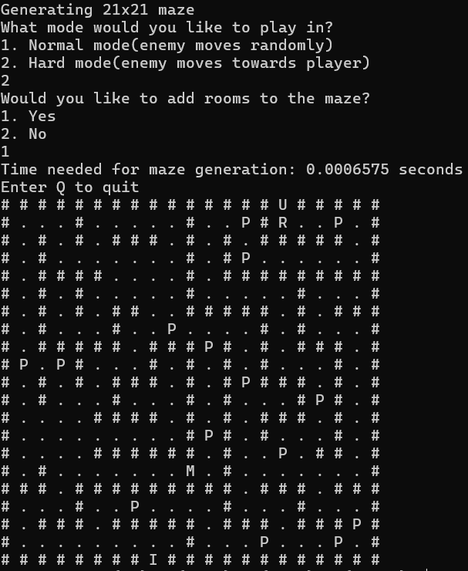
Slika 2: Primer pokretanja igre
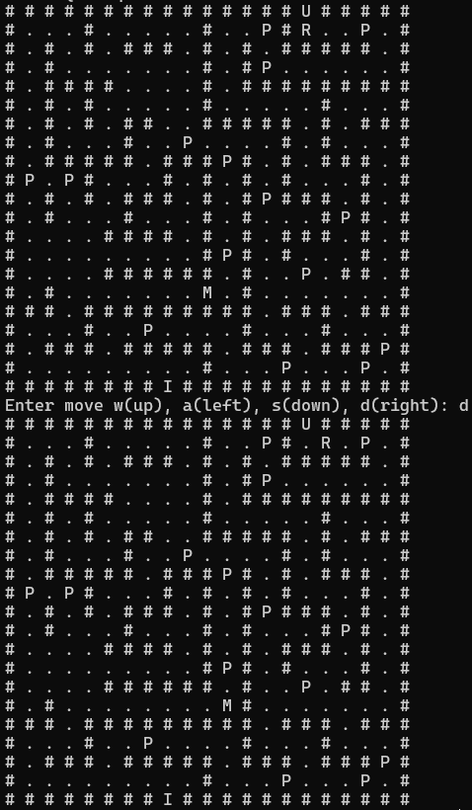
Slika 3: Primer pomeranja u igri

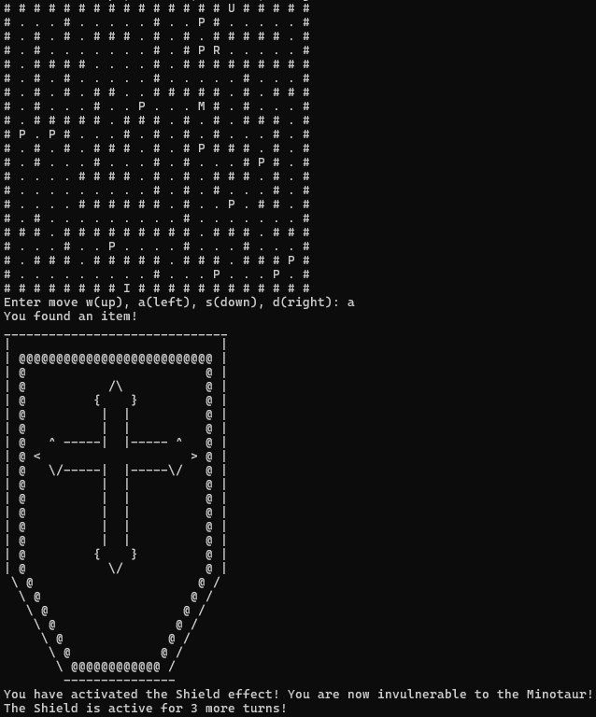
Slika 4: Primer uzimanja predmeta
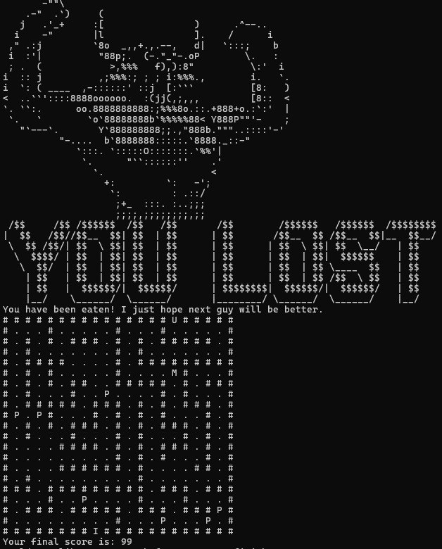
Slika 5: Primer završetka igre porazom

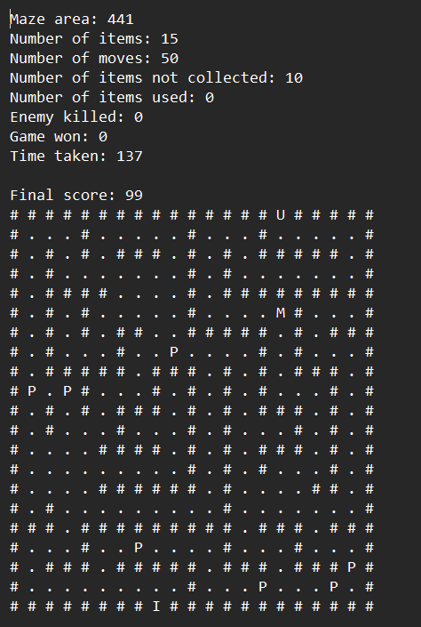
Slika 6: Primer izlazne datoteke za datu partiju

Testiranje
Kada je testiranje projekta u pitanju, treba paziti na brojne stvari koje bi mogle da pokvare naš program. Koliko je testiranja potrebno zavisi naravno od tipa zadatka. U ovom slučaju testiranje nije previše zahtevno jer korisnik nema veliku kontrolu, tačnije malo naredbi unosi. Glavna stvar za testiranje jeste baš to, korisnički unosi, obzirom da oni mogu da budu vrlo nepredvidljivi, ali treba paziti i na rad samog programa.

Testovi programa
Sa nabrajanjem testova ćemo krenuti od samog početka programa. Prvo testiramo samo pokretanje programa, tačnije prosleđivanje dimenzija lavirinta i broja predmeta. Ako ubacimo vrednosti manje od 15 za dimenziju ili od 3 za broj predmeta, program će prepoznati grešku i uzeti podrazumevane vrednosti. Isto važi i za pokušaj unosa vrednosti koje nisu celobrojne, negativnih vrednosti ili vrednosti koje dovode do prekoračenja. Takođe, veći broj ulaznih parametara neće napraviti problem. Zatim sledi unos odluke da li korisnik želi da se generišu prostorije i koji mod igre želi da igra. U oba prethodna slučaja pokriveni su isti problemi kao i kod pokretanja programa. Nakon biranja ove dve stavke ili pravljenja greške koja će dovesti do korišćenja podrazumevanih vrednosti, kreće igra. Pre samog testa petlje igre, treba testirati generisanje lavirinta. Kod testiranja generisanja prvo je provereno da li se uspešno generiše lavirint za datu dimenziju i odgovor je da. Za bilo koju unetu dimenziju lavirint će se uspešno napraviti, bilo da se visina i širina razlikuju mnogo ili ne, da su male, velike ili srednje, parne ili neparne. Zatim. da li se generišu ulaz, izlaz, igrač, protivnik i predmeti. Oni se generišu uspešno ali je kod predmeta bio potreban još jedan test, šta ako je broj predmeta veći od slobodnih mesta u lavirintu. Ovo je takođe pokriveno tako što se postavljaju predmeti sve dok se ne popune sva mesta i tu se zaustavlja postavljanje. Naravno, korisnik dobije poruku o ovome. Što se tiče generisanja prostorija i one su uvek uspešne. Generisaće se dobar broj njih i dobre veličine tako da lavirint ne bude previše prazan. Takođe, omogućavaju i da se u njima nalaze predmeti i/ili Minotaur na samom početku i ne prelaze granice samog lavirinta. Obzirom da je generisanje uspešno, možemo krenuti sa igrom. U ovom delu, sve što korisnik radi je unos smera kretanja, pa i ovde testiramo kako unos radi. Obzirom da se ovde unosi znak, mnogo je lakše i lako je prepoznati ako je unet neki nevažeći. Jedina mana u ovom delu je što je dozvoljeno da se unese više karaktera, pa će se pritiskom na enter odigrati svi ti potezi odjednom, ali baš zato to i nije ispravljeno. Vrlo je interesantno pokušavati rešiti ceo lavirint sa samo jednim unosom jer je osećaj uspeha znatno veći. To je to što se tiče testova korisnikovog unosa u ovom delu, ali naravno, još neki testovi su bili potrebni u pozadini. To su na primer test korisnikovog kretanja, da se pravilno kreće po putu, da ne može kroz zid, da može da pokupi predmet, da ne može da izađe van opsega kao i da dođe do kraja čak i kad korisnik naiđe na Minotaura a ne samo obrnuto. Slični testovi su rađeni i za kretanje Minotaura. Testirani su naravno i svi efekti kao i njihovo trajanje. Testirana je provera prepoznavanja kraja, tačnije da će svaki put igra da prepozna kraj. Nakon kraja igre testirani su fajlovi, upravo iz tih testiranja došlo se do ideje da korisnik može da obriše folder pa da mora da postoji ta provera i da se napravi nov, kao i da postoji mogućnost da se program poziva na različitim sistemima. Isto tako je nastala i ideja da fajlovi dobijaju ime po vremenu da ne bi došlo do preklapanja. Testiran je naravno i upis u fajlove i radi ispravno. Testirani su i pravljenje rezultata, rad sa tabelom najboljih deset i ispisivanje rešenja. Sve ovo radi bez greške, jedino treba napomenuti da je logično bilo najviše testiranja za tabelu, obzirom da ona radi sa folderom i fajlom pa su testovi bili slični kao i za izlazni rezultat. Ovo su ukratko testiranja koja sam radio nad ovim programom.

Rezultati i analiza vremena izvršenja
Osim kvaliteta programa u pogledu organizacije i količine koda, korisničkog iskustva i otpornosti na greške, uvek je važno i obratiti pažnju na brzinu programa. U programima koji mogu da uzimaju različite ulazne vrednosti, kao što je ovde slučaj, nije dovoljno testirati jedan slučaj, tačnije nije dovoljno testirati bilo koji broj slučajeva i reći da je dobro jer za baš ovaj slučaj radi dobro i brzo. Najbolji način je pronaći neku vezu između odnosa unosa i brzine izvršavanja. Na taj način možemo da procenimo i bez pokretanja programa koja će biti brzina za neki unos. U slučaju ovog programa, brzina generisanja algoritma sigurno zavisi od dimenzija, tačnije visine i širine, ali očekivano je da na brzinu utiču i prostorije i predmeti. Nakon testiranja, ispostavilo se da prostorije imaju gotovo nepostojeći uticaj na vreme, dok predmeti imaju veliki uticaj. Očekivano, vreme u odnosu na dimenziju se povećava. Neki zabeleženi rezultati se nalaze u tabeli ispod. Bilo bi idealno kada bi složenost bila konstantna ili bar linearna, to jest vreme bilo konstantno ili se povećavalo za neki konstantan faktor, međutim, vidimo da to nije slučaj. Sa druge strane, nadamo se da složenost nije eksponencijalna, što takođe vidimo da nije, možemo da vidimo da čak nije ni kvadratna. Kada bolje pogledamo možemo i da vidimo zašto. DFS algoritam zavisi od površine lavirinta i većina provera su mu konstantne, to jest O(1), tako da bi on sam po sebi trebao da bude linearan, tačnije O(P), gde je P površina lavirinta. Međutim, zbog nekih dodatnih provera i radnji koje se nalaze u ovom algoritmu unutar ovog programa, vreme ne može biti čisto linearno, pa možemo reći da je približno, to jest O(PxlogP). Kada su predmeti u pitanju, možemo da vidimo da oni zapravo značajno utiču na vreme i da se njihov uticaj može znatno povećati kod nekog većeg lavirinta.

Tabela 1: Rezultati merenja vremena
Dimenzija lavirinta i broj predmeta | Vreme
15x15-3 | 0.0004s
15x15-80 | 0.0004s
30x30-3 | 0.0009s
30x30-200 | 0.001s
60x60-3 | 0.004s
60x60-1000 | 0.006s
120x120-3 | 0.015s
120x120-5000 | 0.07s
240x240-3 | 0.07s
240x240-20000 | 0.9s

Zaključak
Sa ovim poglavljem završava se opis ovog problema i mog odgovora, to jest rešenja, na njega. Uspešno su ispunjeni svi zahtevi, urađeni brojni testovi i čak dodate neke lične ideje. Kao i uvek, moguće je unaprediti moje rešenje, ako ništa bar još nekim zanimljivim idejama. Moguće je dodati još neke algoritme koji bi možda bili brži ili dodatno optimizovati trenutni. Sve u svemu, program radi vrlo dobro, bez greški, ima dobre performanse i daje dobro iskustvo korisniku.

